PHÒNG GD&ĐT TP HẢI DƯƠNG  TRƯỜNG THCS HẢI TÂN  Ngày thi: ..../3/2023  ĐỀ CHÍNH THỨC | ĐỀ KIỂM TRA ĐÁNH GIÁ GIỮA HỌC KỲ II  NĂM HỌC 2022 - 2023  Môn: Tin học - Lớp 7  Thời gian làm bài: 45 phút  (Đề kiểm tra gồm 04 trang)

I. TRẮC NGHIỆM (7,0 điểm). Hãy chọn phương án đúng cho mỗi câu hỏi sau:
Câu 1. Kết quả của hàm =MIN(1,2,5,6,7) là:

A. 1
B. 2
C. 5
D. 6

Câu 2. Giả sử tại ô C1 có công thức: =A1+B1. Nếu sao chép công thức trong ô C1 đến ô C5 thì công thức tại ô C5 sẽ là:

A. =A1+B1
B. =A5+B5
C. =D1+C1
D. =C5+D5

Câu 3. Hàm AVERAGE là hàm dùng để:
A. Tìm số trung bình cộng các giá trị số
B. Đếm các giá trị số
C. Tính tổng các giá trị số
D. Tìm giá trị lớn nhất trong các giá trị số
Câu 4. Với A1=10; A2=22; A3= 30; A4=18. Kết quả của hàm: =AVERAGE(A1:A4) là :
A. 23
B. 14
C. 20
D. 21

Câu 5. Trong MS Excel, ô tính A1 được nhập nội dung: =SUM(1,2)+MIN(3,4).
Vậy kết quả của ô tính là bao nhiêu sau khi ấn phím Enter?

A. 7
B. 10
C. 3
D. 6

Câu 6. Hàm Count là hàm dùng để:
A. Tìm số trung bình cộng các giá trị số
B. Đếm các giá trị số
C. Tính tổng các giá trị số
D. Tìm giá trị lớn nhất trong các giá trị số
Câu 7. Phương án nào dưới đây đúng để xóa một trang tính?
A. Nháy chuột vào tên trang tính rồi nhấn phím Delete
B. Nháy nút phải chuột vào tên trang tính và chọn Delete
C. Nháy đúp chuột vào tên trang tính rồi nhấn phím Delete
D. Trong thẻ Home, chọn lệnh Delete/ Delete Cells trong nhóm lệnh Cells
Câu 8. Ô tính A1 có số 1.757. Sau khi chọn ô A1, nháy nút trái chuột 1 lần vào nút lệnh . Kết quả hiển thị ở ô A1 sẽ là:

A. 1.757
B. 1.75
C. 1.76
D. 1.7570

Câu 9. Giả sử ô A3 có giá trị là 15, ô B3 có giá trị là 2. Nếu ô C3 có công thức: =A3-B3 thì sau khi nhấn phím Enter giá trị của ô C3 sẽ là:

A. 15 B. 13 C. 2
D. 17

Câu 10. Để đổ màu nền cho ô tính ta sử dụng nút lệnh:

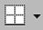
A.
B.
C.
D. 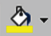

Câu 11. Trên trang tính để chèn thêm hàng hoặc cột, ta vào thẻ nào?

A. Home
B. Insert
C. View
D. Page Layout

Câu 12. Trên trang tính, cần thực hiện thao tác điều chỉnh độ rộng của cột khi:
A. Cột chứa đủ dữ liệu
B. Cột không chứa hết dữ liệu hoặc dữ liệu quá ít
C. Cột chứa dữ liệu số
D. Cột chứa dữ liệu kí tự
Câu 13. Muốn thay đổi phông chữ trên trang tính, em chọn:
A. Các ô cần định dạng, chọn Font Color, chọn phông chữ, chọn OK
B. Chọn ô hoặc các ô cần định dạng, nháy mũi tên ở ô Font, chọn phông chữ thích hợp
C. Chọn Format, chọn phông chữ, chọn OK
D. Nháy vào mũi tên ở ô Font, chọn phông chữ thích hợp
Câu 14. Phần mềm nào là phần mềm trình chiếu?

A. Microsoft Word
B. Mozilla Firefox
C. Microsoft PowerPoint
D. Microsoft Excel

Câu 15. Phát biểu nào không đúng khi nói về phần mềm trình chiếu?
A. Phần mềm trình chiếu cho phép người sử dụng trình bày thông tin dưới hình thức trình chiếu
B. Phần mềm trình chiếu có các hiệu ứng giúp làm cho nội dung trình bày thêm sinh động và ấn tượng
C. Phần mềm trình chiếu thường được sử dụng để tạo bài trình chiếu trong các hội thảo, dạy học, tạo album với các hiệu ứng hoạt hình
D. Định dạng văn bản trong phần mềm trình chiếu không giống như phần mềm soạn thảo văn bản.
Câu 16. Phần mềm trình chiếu có chức năng:
A. Chỉ tạo bài trình chiếu
B. Chỉ hiển thị các trang nội dung trên màn hình
C. Tạo bài trình chiếu và hiển thị nội dung các trang chiếu trên màn hình hoặc màn chiếu
D. Chỉ để xử lí đồ họa
Câu 17. Hàm SUM là hàm dùng để:
A. Tìm số trung bình cộng các giá trị số
B. Đếm các giá trị số
C. Tính tổng các giá trị số
D. Tìm giá trị lớn nhất trong các giá trị số

Câu 18. Trong MS PowerPoint, em mở thẻ nào để hiển thị các mẫu định dạng?

A. File
B. Insert
C. Design
D. Animations

Câu 19. Các mẫu tạo sẵn bố cục nội dung có thể được sử dụng cho một bài trình chiếu gọi là:

A. Trình chiếu
B. Mẫu bố trí
C. Mẫu kí tự
D. Mẫu thiết kế

Câu 20. Hàm MIN là hàm dùng để:
A. Tìm số trung bình cộng các giá trị số
B. Đếm các giá trị số
C. Tính tổng các giá trị số
D. Tìm giá trị nhỏ nhất trong các giá trị số
Câu 21. Hãy chọn phương án sai.
Sử dụng các công cụ định dạng hình ảnh trên trang chiếu để:
A. Thay đổi vị trí và kích thước của hình ảnh
B. Thay đổi lớp, cắt hình, quay hình, ...
C. Thêm đường viền tạo khung cho hình ảnh
D. Thay đổi nội dung hình ảnh
Câu 22. Kết quả của hàm =MAX(1,2,5,6,7) là:

A. 1 B. 7 C. 5 D. 6
Câu 23. Khi cần chọn nhiều trang chiếu, em thực hiện thao tác nào sau đây là đúng?
A. Chọn trang chiếu, nhấn giữ phím Ctrl trong khi nháy chuột
B. Nhấn giữ phím Shift trong khi nháy chuột
C. Nhấn giữ phím Alt trong khi nháy chuột
D. Nháy chuột chọn trang chiếu
Câu 24: Phím tắt để thực hiện lệnh Copy là:

A. Ctrl+O B. Ctrl+S C. Ctrl+C D. Ctrl+V
Câu 25. Nút lệnh nào dùng để trình chiếu trong phần mềm trình chiếu?

A.
B.
C.
D.

Câu 26. Phím tắt để thực hiện lệnh Paste là:

A. Ctrl+O
B. Ctrl+S
C. Ctrl+C
D. Ctrl+V

Câu 27. Để chèn biểu tượng, kí hiệu vào Slide, ta thực hiện:

A. Vào menu Insert Diagram...
B. Vào menu Insert Table...
C. Vào menu Insert Chart...
D. Vào menu Insert Symbol...

Câu 28. Phát biểu nào không đúng khi nói về ảnh minh họa?
A. Hình ảnh minh họa cần có tính thẩm mĩ
B. Hình ảnh minh họa làm cho bài trình chiếu ấn tượng hơn
C. Nên chọn hình ảnh phù hợp với chủ đề của bài trình chiếu
D. Màu sắc, họa tiết trên hình ảnh không cần trùng khớp với chủ đề

II. TỰ LUẬN (3,0 điểm)
Câu 1 (1.0 điểm). Để gộp các ô trong vùng dữ liệu từ ô B3 đến ô B7 (Hình 1) thành 1 ô (Hình 2) ta thực hiện như thế nào?
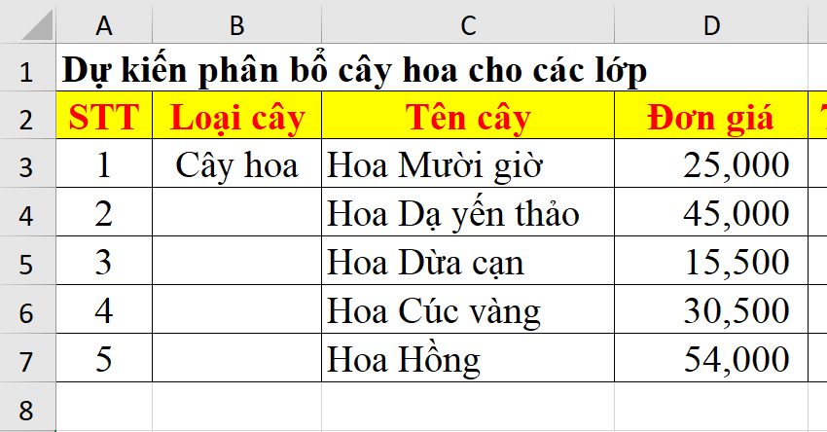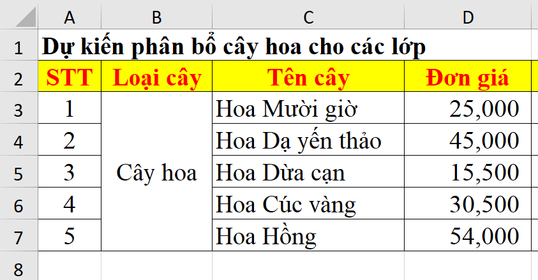
(Hình 1) (Hình 2)
Câu 2 (1,0 điểm). Quan sát 2 hình ảnh sau, hãy nêu các thao tác định dạng văn bản được sử dụng trong hình 4.
(Hình 3) (Hình 4)
Câu 3 (1,0 điểm). Để thay đổi lớp hình ảnh ở trên nội dung văn bản (Hình 5), xuống dưới nội dung văn bản (Hình 6). Ta thực hiện các bước nào?
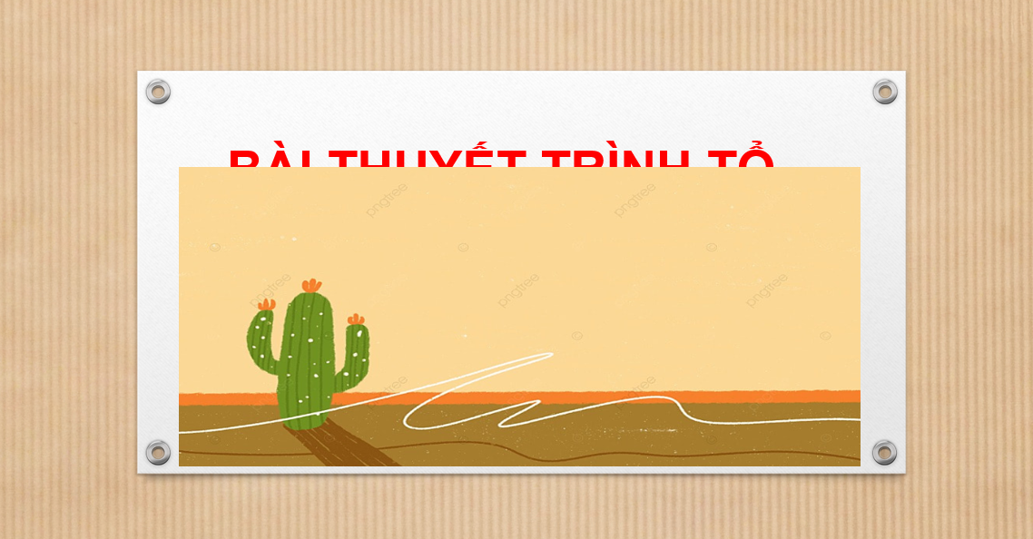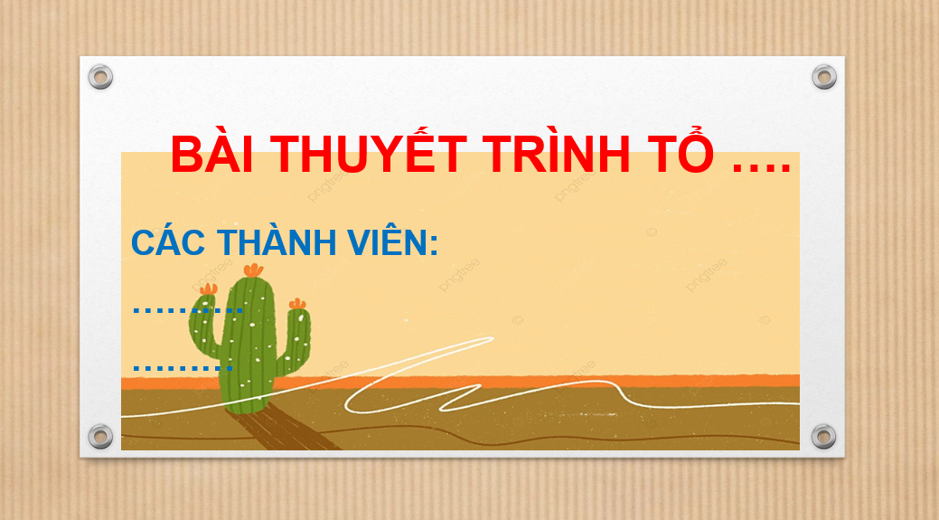
(H ình 5) (Hình 6)
----------- HẾT ----------

PHÒNG GD&ĐT TP HẢI DƯƠNG  TRƯỜNG THCS HẢI TÂN  Ngày thi: ..../3/2023  ĐỀ CHÍNH THỨC | HƯỚNG DẪN CHẤM  ĐỀ KIỂM TRA ĐÁNH GIÁ GIỮA HỌC KỲ II  NĂM HỌC 2022 - 2023  Môn: Tin học - Lớp 7  (Đề kiểm tra gồm 01 trang)

I. TRẮC NGHIỆM (7,0 điểm).
* Mỗi câu trắc nghiệm đúng được 0,25 điểm

Câu | 1 | 2 | 3 | 4 | 5 | 6 | 7 | 8 | 9 | 10 | 11 | 12 | 13 | 14
Đáp án | A | B | A | C | D | B | B | D | B | D | A | B | B | C

Câu | 15 | 16 | 17 | 18 | 19 | 20 | 21 | 22 | 23 | 24 | 25 | 26 | 27 | 28
Đáp án | D | C | C | C | B | D | D | B | A | C | D | D | D | D

II. TỰ LUẬN (3,0 điểm).
Câu hỏi | Đáp án | Điểm
Câu 1  (1,0 điểm) | - Đánh dấu vùng dữ liệu (các ô cần gộp từ ô B3 đến ô B7)  - Chọn Home/Alignment/Merge & Center | 0,5  0,5
Câu 2  (1,0 điểm) | Các định dạng trong hình 4 được sử dụng là:  + Kiểu chữ đậm  + Cỡ chữ  + Căn thẳng lề trái  + Phông chữ | 0,25  0,25  0,25  0,25
Câu 3  (1,0 điểm) | - Chọn hình ảnh cần thay đổi  - Chọn Format/Arrange/Send to Back | 0,5  0,5

